Mathematics requires a small dose，not of genius，but of an imaginative freedom which，in a larger dose，would be insanity.

数学需要的不是天赋,而是少量的自由想象,但想象太过自由又会陷入疯狂。

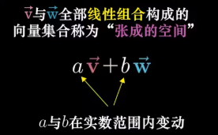

两个不共线的非0向量张成的空间是二维平面

两个不共线的三维空间向量张成的是三维空间平面。

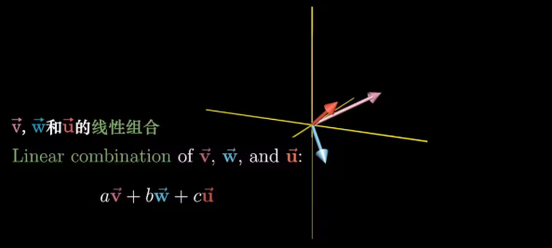

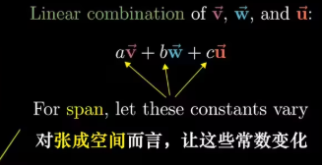

**线性相关**

